市郊铁路璧山至铜梁线工程一标段

桥面防水施工方案



编制单位： 北京城建设计发展集团股份有限公司
重庆璧铜线一标段项目部
编制时间： 年 月 日
编制人：
审核人：
审批人：
目录
1 编制依据 1
1.1 编制依据 1
1.2 遵循的技术标准、规范 1
2 工程概况 1
2.1 工程简介 1
2.2 施工范围 2
2.3 工程名称 3
2.4 工程地址 3
2.5 参建各方 3
3 工程重难点分析及施工对策 4
3.1 工程重难点 4
3.2 施工对策与措施 4
4 资源配置计划 5
4.1 组织机构............................................. 5
4.2 劳动力配置 6
4.3 主要机械设备配置 6
4.4 材料供应计划及材料质量保证措施 7
5 施工部署 7
6 桥面防水施工工艺 8
6.1 施工前准备 8
6.2 桥面基层检查及处理 10
6.3 聚氨酯防水层施工 10
6.4 防水层验收 11
6.5 防水保护层施工 12
7 质量保证措施 12
8 安全保证措施 13
9 文明施工保证措施 13
10 工期保证措施 14
10.1 技术措施 14
10.2 劳动力保证措施 15
10.3 物资供应措施 15

编制依据

编制依据
- 市郊铁路璧山至铜梁线工程施工图设计（第一篇 总说明书）；
- 市郊铁路璧山至铜梁线工程施工图设计（第六篇 区间工程）；
- 市郊铁路璧山至铜梁线工程施工图设计（第二十六篇 环境保护及劳动安全卫生）；
- 轨道防水施工领域成熟的施工工艺、工法以及配套的施工设备等；
- 我司现有的防水施工能力及相关防水施工经验。

遵循的技术标准、规范
（1）《聚氨酯防水涂料》（GB/T19250-2013）
（2）《铁路混凝土桥面防水层技术条件》（TB/T2965-2018）
（3）《铁路混凝土》（TB/T3275-2018）
（4）《纤维混凝土结构技术规程》（CECS38:2004）
（5）《普通混凝土用碎石或卵石质量标准及检验方法》（JGJ53）

工程概况

工程简介
市郊铁路璧山至铜梁线工程为东西向市郊铁路，串联了璧山、铜梁地区，承担沿线重要城镇、工业园区、景区间的通勤、商务、旅游、休闲娱乐等多样化客流，满足璧山、铜梁与主城区一体化、同城化发展需求，支撑璧山区、铜梁区融城战略及产城景融合，促进渝西片区发展，引领城市发展格局，助力打造轨道上的都市区，是“四网融合示范线”。
线路起于铜梁区三角碑附近铜梁西站，线路向东沿迎宾路敷设，至铜梁区便民服务中心南侧设铜梁站，线路继续东行，上跨龙腾大道后，设铜梁新城站、科创新城站，穿云雾山至璧山区，设大路站、青龙湖站、河边站、黛山大道站后，折向东至终点璧山站。
线路全长37.516km，设车站9座，其中高架站3座，地面站6座；设铜梁停车场一座。设铜梁、璧山主变电所2座，其中璧山主变电所与规划轨道交通27号线共享。

施工范围
我司施工范围为铜梁段，即铜梁西站至大路站，区间里程为YDK0+000~YDK17+350。全程共计17.35km，桥梁里程共计9.714km（单线长）。铜梁段桥梁设置情况见下表。
序号 | 线别 | 区间名称 | 桥梁名称 | 长度
1 | 双线 | 铜梁西站至铜梁站 | 铜梁西站至铜梁站 | 3202.55
2 | 双线 | 铜梁站至铜梁新城站 | 铜梁站至铜梁新城站（区段一） | 2311.96
3 | 双线 | 铜梁站至铜梁新城站 | 铜梁站至铜梁新城站（区段二） | 272.00
4 | 双线 | 铜梁站至铜梁新城站 | 铜梁站至铜梁新城站（区段三） | 220.00
5 | 单线 | 铜梁新城至科创新城站 | 铜梁新城站至科创新城站（区段一）（右越行线） | 105.51
6 | 单线 | 铜梁新城至科创新城站 | 铜梁新城站至科创新城站（区段一）（左越行线） | 105.51
7 | 双线 | 铜梁新城至科创新城站 | 铜梁新城站至科创新城站（区段一） | 135.10
8 | 双线 | 铜梁新城至科创新城站 | 铜梁新城站至科创新城站（区段二） | 520.10
9 | 双线 | 铜梁新城至科创新城站 | 铜梁新城站至科创新城站（区段三） | 100.10
10 | 双线 | 铜梁新城至科创新城站 | 铜梁新城站至科创新城站（区段四） | 130.10
11 | 双线 | 铜梁新城至科创新城站 | 铜梁新城站至科创新城站（区段五） | 160.10
12 | 双线 | 铜梁新城至科创新城站 | 铜梁新城站至科创新城站（区段六） | 346.10
13 | 双线 | 铜梁新城至科创新城站 | 铜梁新城站至科创新城站（区段七） | 100.10
14 | 双线 | 铜梁新城至科创新城站 | 铜梁新城站至科创新城站（区段八） | 60.10
15 | 双线 | 铜梁新城至科创新城站 | 铜梁新城站至科创新城站（区段九） | 80.10
16 | 双线 | 铜梁新城至科创新城站 | 铜梁新城站至科创新城站（区段十） | 304.10
17 | 单线 | 铜梁新城至科创新城站 | 铜梁新城站至科创新城站（区段十一）右线 | 190.10
18 | 单线 | 铜梁新城至科创新城站 | 铜梁新城站至科创新城站（区段十一）左线 | 190.10
19 | 单线 | 科创新城站至大路站 | 科创新城站至大路站（区段一）右线 | 265.10
20 | 单线 | 科创新城站至大路站 | 科创新城站至大路站（区段一）左线 | 265.10
21 | 单线 | 科创新城站至大路站 | 科创新城站至大路站（区段二）右线 | 125.10
22 | 单线 | 科创新城站至大路站 | 科创新城站至大路站（区段二）左线 | 125.10
23 | 单线 | 科创新城站至大路站 | 科创新城站至大路站（区段三-1）右线 | 130.10
24 | 单线 | 科创新城站至大路站 | 科创新城站至大路站（区段三-1）左线 | 130.10
25 | 单线 | 科创新城站至大路站 | 科创新城站至大路站（区段三-2）右线 | 70.10
26 | 单线 | 科创新城站至大路站 | 科创新城站至大路站（区段三-2）左线 | 70.10

工程名称
市郊铁路璧山至铜梁线工程一标段YDK0+000~YDK17+350区间桥面防水专业分包工程

工程地址
重庆市铜梁区

参建各方
建设单位：重庆市渝西快线建设运营有限公司
监理单位：中铁二院（成都）咨询监理有限责任公司&上海天佑工程咨询有限公司联合体
勘察单位：中铁二院工程集团有限责任公司
设计单位：中铁二院工程集团有限责任公司/重庆市轨道交通工程设计研究院有限责任公司联合体
施工单位：北京城建设计发展集团股份有限公司
防水分包单位：重庆胜投建设工程有限公司
监督单位：重庆市铜梁区建筑工程质量安全管理事务中心

工程重难点分析及施工对策

工程重难点
本工程为线性工程，作业线特别长，全程17.35KM。
（1）工程所需材料及相应的施工设备运输困难。
（2）施工区域跨度长，管理难度大。施工期间，多家施工单位同时作业，施工人员素质及安全行为意识参差不齐。
（3）文明施工、环境保护要求高。文明施工、环境保护是施工项目管理水平重要的体现，施工期间对文明施工、环境保护要求高，轨道施工过程中必须最大程度减少周边环境影响，减少扰民，加强对施工区域的环境保护是本工程的又一大重点。
（4）工期短、任务重。根据工期节点要求，2024年3月份需完成所有防水工作。目前项目处于铺轨阶段，且防水施工受天气影响。合理安排作业，保证施工联续性也是本项目的重点。
（5）因防水施工是在铺轨完成后，轨道安装材料运输任务繁忙，运输量大。合理协调、调配轨道车使用，是项目的一大难点。
（6）防水施工过程中，其他专业材料运输时的轨道车运行，是施工现场作业人员的一大隐患。保证作业安全，提升工人安全意识，是本项目的一大重点。

施工对策与措施
序号 | 工程重、难点 | 对策与措施
1 | 材料及设备运输困难 | 工程所需材料集中堆放至库房，施工时用货车运至就近的铺轨基地。然后用轨道车转运至作业面。在作业面内，采用自备滑轮车进行材料及设备的搬运。
2 | 施工区域跨度长，管理难度大 | 我司将安排专业管理人员，现场值守，加强与其他施工单位的交流。
3 | 文明施工、环境保护 | 合理安排施工组织，产生较大噪音的工序尽量避免在夜间施工；对于施工生产、生活中产生的污水，经严格处理后方可排除。
4 | 施工工期紧 | 积极与甲方沟通，按照合理的施工流水段划分，加强施工组织，加大人力、设备、资金的投入，保证材料和和人员的稳定。
5 | 轨道车的使用 | 工期排布合理，提前报备当日施工计划。根据施工计划与甲方协调轨道车的使用。尽量错开轨道车使用的高峰期。
6 | 施工安全 | 工人进场时，进行安全教育，组织安全技术交底。加强工人安全防范意识，提高工人安全作业行为。

资源配置计划

组织机构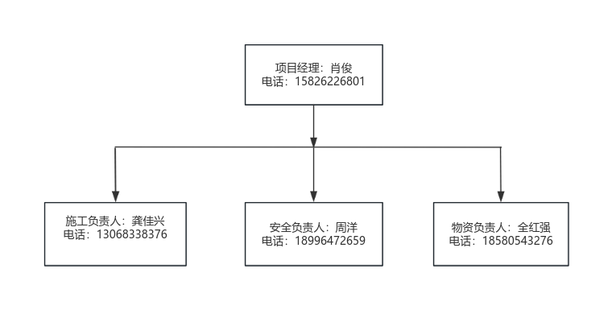
组建“璧铜线一标段防水项目经理部”，负责组织本工程的实施，确保工程按期、优质、安全地完成施工任务。项目部设项目经理1人，施工负责1人，安全质量负责1人，物资负责1人。
项目经理：负责整个施工过程中与甲方进行工期、施工进度等方面的协调，组织制定具体的进度、安全、质量计划，检查、督促参建人员贯彻实施。根据施工标准，结合工程实际，建立健全质量组织机构，配齐所需资源，将安全质量责任制落实到工序负责人。做好质量、环境、职业健康管理体系策划工作和管理职责分配工作并持续改进。履行项目工程安全质量的管理职责，对工程施工安全、质量重大事故负责。
施工负责人：协助项目经理组织现场施工生产，负责现场施工安排及与各专业的协调配合。
根据安全、高效、低耗的要求，组织和指挥生产，并对施工生产中的重大质量问题以及改进措施落实负责。
安全负责人：负责工程质量、施工安全监察与控制，劳动保护、环境保护和质量资料组卷与管理。
物资负责人：负责施工材料与设备的采购，控制进场材料应符合设计及规范要求；设备维修与日常管理维护。

劳动力配置
我司将根据现场实际情况，结合甲方施工流水段划分，在保证工期进度的前提下，组织劳动力进行施工。
（1）防水作业人员：固定人员为基层清理2人、防水施工2人、材料制备及转运人员2人；预备人员为基层清理2人、防水施工2人、材料制备及转运人员2人，共计12人。
（2）防水保护层作业人员：混凝土浇筑3人、混凝土调运2人、收面2人，共计7人。

主要机械设备配置
序号 | 设备或机械名称 | 规格型号 | 数量 | 功率 | 备注
1 | 高压喷涂装置 | T-S360e | 2 | 4KW | 采购
2 | 搅拌器 | JZS-350 | 2 | 5.5KW | 采购
3 | 角磨机 | 150 | 3 |  | 采购
4 | 施工车辆 |  | 1 |  | 自有
5 | 电动平板车 |  | 1 |  | 采购
6 | 移动式发电机 |  | 1 | 10KW | 采购
为了保证机械设备的正确使用，必须制定相关的管理制度及操作、维修、保养流程规范，做到机械设备要专项专管、专人专管。按照机械设备的维修保养规程对机械设备进行定期维修、保养，同时保证要有一定数量的备用机械设备。
机械设备管理制度：
(1)岗前培训、定期考核制度
提高机械作业人员的技术素质和操作维修技能。
(2)定人、定机、定岗制度
保证机械作业人员的相对稳定，使各个环节责任明确，责任到人。
(3)持证上岗制度
机械作业人员必须经过技术培训，经考核合格，发给机械操作合格证后方能上机操作。
(4)交接班制度
交接内容有机械运转记录、完成任务和生产情况、设备技术状况、维修保养情况、备件、附件、工具情况等，确保机械设备不带病作业。
(5)安全检查制度
坚持安全教育，坚持日常和定期安全检查，发现不安全作业要及时制止，追查原因，及时整改， 杜绝事故隐患，真正做到“安全第一”。

材料供应计划及材料质量保证措施
对进场的材料按厂家、品种、规格、材质型号等方面进行检查，要求必须符合国家质量标准及设计要求，并要具有产品质量合格证。材料进场后按规定进行复检，不合格者，立即退场，不得投入使用。
材料进场计划根据实际生产情况，按批次进场。

施工部署
因桥面防水施工需在铺轨完成后方才进行，当前正在进行铺轨作业。故防水施工工期需结合铺轨进度排布，结合我司的劳动力及设备配置，按时按量完成工作，保证项目顺利验收交付。
因桥面防水需在铺轨施工完成后方可进行，根据当前铺轨进度，我司拟按以下计划进行防水施工。
2023年12月，完成DK5+935~DK2+500段防水施工，预计完成面积约16000㎡。
2024年1月，完成DK2+500~DK0+215及DK6+145~DK7+582段防水施工，预计完成面积约14000㎡。
2024年2月，完成DK7+773~DK8+293段防水施工，预计完成面积约2400㎡。
2024年3月，完成DK8+367~DK13+715段防水施工，预计完成面积约2700㎡。

桥面防水施工工艺
桥面防水施工工艺流程图：

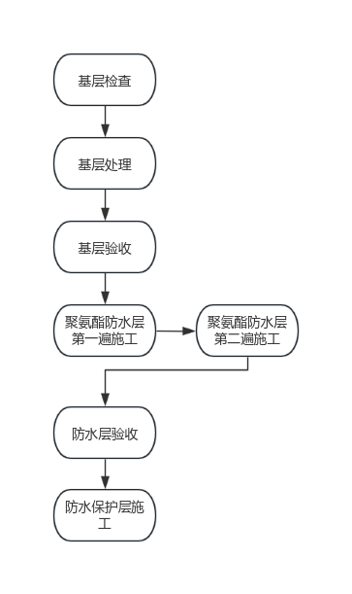
施工前准备
（1）施工前，阅读、审核施工图纸，领会施工图纸设计意图。学习相关施工技术指南和验收标准。
（2）对施工作业人员进行技术交底。
（3）按设计要求，确定出混凝土、防水涂料配合比。

示意图一
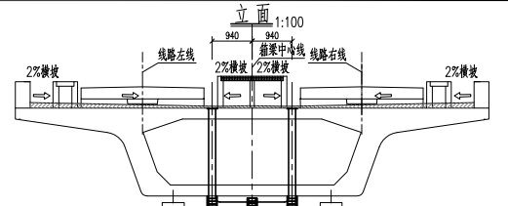

示意图二
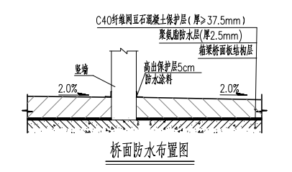

桥面基层检查及处理
（1）施工前应对基层面验收，基层应做到平整，无尖锐异物，不起砂、不起皮及无凹凸不平现象，平整度满足设计要求，用1米长靠尺测量，空隙不大于3mm，空隙只允许平缓变化，每米不应超过一次。
（2）基层应无浮渣、浮灰、油污等，同时挡渣墙根部应无蜂窝麻面现象。
（3）不符合上述要求时，可协调由相关作业单位进行打磨或凿除方法进行处理，凿完后用水泥砂浆进行找平，水泥砂浆找平时，基底应清洁、湿润，在水泥砂浆中添加适量的水溶性建筑用胶粘剂，以增强水泥砂浆与基底的粘结。水泥砂浆填补平整，对桥面残留混凝土、突出的部位等进行人工清除，并用高压风枪及铁刷等对桥面的浮渣、浮灰、油污等进行清理干净。

聚氨酯防水层施工
（1）聚氨酯防水涂料的配制
聚氨酯防水涂料由A、B两种组成，使用时必须按产品使用说明进行配比，每种组分的称量误差不得大于：±2%。配制时按照先主剂、后固化剂的顺序将液体倒入容器，采用机械搅拌使其混合均匀，搅拌时间3~5分钟。
(2)酯防水涂料选用喷涂和刮涂的相结合的方式施工，总厚度不小于2.5mm，分为两次喷涂，做到喷涂均匀。调配好的涂料应在20分钟内用完，随配随用。
(3)挡渣墙、电缆槽竖墙等垂直部位使用手刷先行涂刷，平面部位在其后喷涂，涂刷高度高出纤维混凝土层不得少于50mm。
(4)气温高于35度或者低于5度时不得施工，喷涂后4小时或涂刷后12小时须防止雨淋或曝晒。防水层干固后，方可浇筑保护层。

防水层验收
防水施工后，需依据《建筑防水工程施工及验收规范》和相关设计文件，对聚氨酯防水层进行验收，验收内容如下：
（1）确保防水层表面平整、无裂缝、无气泡等表面缺陷。
（2）防水层的边角是否连接牢固，是否与建筑物结构连接良好。
（3）检查防水层在施工过程中是否按照设计文件的要求进行，包括材料厚度、防水层的平整度、无缺陷区域的面积等。
（4）进行渗水试验，根据设计文件要求或规范进行。聚氨酯防水层在渗水试验前应当保持至少28天的养护时间。在渗水试验中，防水层应承受所设计的水压力并完成试验。
（5）如有不合格的地方，需要进行整改并进行重复试验。
（6）验收方法：
①防水性能检查：采用蓄水或雨淋的办法检查其防水效果，不得出现积水和渗漏水现象。
②喷涂厚度检查：采用钢针插入和量测的方法检查厚度。
③表面平整度检查：采用1m直尺和楔形塞尺进行量测，允许偏差5mm。

防水保护层施工
- 保护层混凝土为C40细石纤维混凝土，纤维采用聚丙烯腈纤维网。保护层混凝土由桥面两侧往中间找坡，坡度为2%。保护层厚度为40mm,最薄处不低于37.5mm。
- 保护层混凝土采用轨道车运送，运送至工作面后采用溜槽进行混凝土浇筑。
（3）浇筑混凝土保护层时，采用平板振捣器振捣，振捣时间为20秒左右，并无可见孔洞为止。混凝土接近初凝时方可抹面，抹刀应光滑以免带出纤维，抹面时不得加水，抹面次数不宜过多。
（4）混凝土浇筑完成后，应采用保水养护。自然养护时，铺土工布，并在其上覆盖塑料薄膜，桥面混凝土洒水次数应能保持表面充分潮湿。当环境相对湿度小于60%时，自然养护应不少于28d；相对湿度在60%以上时，自然养护应不少于14d。

质量保证措施
(1)加强对职工的质量教育，强化质量意识，对参加施工的全体人员进行技术教育培训、考核，实行持证上岗制度，把质量工作贯穿到施工生产的全过程。
(2)建立健全工程质量检查制度，实行施工技术部门管理、质量检查部门监控的监管分立体制，执行三级检查制度，立足自检自控，确保工程质量。
(3)加强施工技术管理，现场质量监督、内业资料整理等工作做到分工明确，责任到人。
(4)加强工序质量控制，严格按质量管理模式组织生产，依据施工技术规范、质量检验评定标准及招标文件与施工合同条款对质量的要求制定各工序、各环节的操作标准、工艺标准和检查标准。对工序标准的执行情况做好记录，使各工序衔接有序。

安全保证措施
始终坚持将安全生产放在第一位，“安全第一， 预防为主，综合治理”。做到人人心中有安全意识，时时注意安全操作。切实认真执行有关安全生产、文明施工的规章制度，加强对安全生产，文明施工的检查，使管理工作标准化、规范化，具体要求如下：
(1)施工前应对所有进场人员进行安全技术交底。
(2)安全防护措施齐备，设备器具必须合理使用。
(3)参与施工的人员均应经过培训及技术交底，熟悉施工的流程及关键环节。
(4)严格遵守安全用电的有关规程。
用电管理：安装、维修或拆除临时用电工程，必须由电工完成，电工必须持证上岗，实行定期检查制度，并做好检查记录。施工现场用电，严格执行有关规定，加强电源管理，防止发生电器火灾。
(5)施工时施工人员必须佩带安全防护用品，如安全帽、眼镜等；施工人员必须持证上岗，杜绝无证上岗、违规操作现象。
(6)施工时应加强对大型机械的管理，对驾驶人员、操作人员进行专门安全知识培训。
(7)尽量缩短夜间施工时间，保证夜间施工人员有足够的睡眠，避免作业人员出现疲劳状态和发生不必要的质量、安全事故。加强夜间施工照明设施，保证现场有足够的照明。
(8)加强现场各部位的安全用电检查，避免发生各类触电及火灾事故。
(9)施工现场设安全标识牌，危险作业区悬挂醒目警示牌。

文明施工保证措施
(1)建立健全岗位责任制，签订文明施工责任书，把文明施工责任落到实处，增强文明施工意识，树立文明施工形象。
(2)工地始终做到整洁有序、文明施工、工完料尽，保护当地水源和建筑物，避免造成损失。对地方道路的使用，事先与地方道路主管部门协商好，并签订使用、维护、保洁协议。
(3)实施工点挂牌施工。工程施工中随施工进度在现场悬挂宣传标语，积极创造一个文明的施工环境。
(4) 施工现场设置醒目的安全警示标志、安全标语，作业场所有安全操作规章制度。临时场地布置科学合理，机具、材料堆放有序，布局合理，无造成污染的现象；
(5)工人在上岗前必须经过文明施工及环境保护教育培训，未经培训的工人，不得使用。所有参加施工人员经常进行施工安全、法纪和文明教育，增强文明施工意识。所有施工人员持证挂牌上岗作业。
(6)设文明施工负责人，每周召开一次关于文明施工的例会，定期与不定期检查文明施工措施落实情况，组织班组开展“创文明班组竞赛”活动，经常征求建设单位和施工监理对文明施工的批评意见，及时采取整改措施，切实搞好文明施工。
(7)工程完工后，要及时清理施工场地，设备及时运走，工程交付使用后，施工队伍文明撤离。

工期保证措施

技术措施
（1）施工准备首先满足防水开工条件，组织人员、材料、机械设备尽快进场，形成施工能力。
（2）投入满足施工工期所需的专业施工人员和设备，增强施工技术力量配备。
（3）配备足够的人、物、机备，以确保各项作业正常进行，满足平均进度要求。
（4）计划实施的动态调整控制。在计划实施中，可能会遇到事先未预测到的因素而影响施工进度计划的完成，因此，在计划实施过程中，应加强跟踪，及时进行动态调整
（5）加强与其他施工单位间的业务配合，建立和谐的关系，为相互施工便利创造条件。
（6）对施工原材料的进场及使用、工序检查、工程质量检验和评定严格把关，加强施工工序验收和施工工序间的衔接，及时组织验收工作，确保工程质量达到业主要求。

劳动力保证措施
（1）全面提高劳动力的整体素质，加强专业技术技能培训和施工安全教育，深入学习项目管理知识，规范操作行为。
（2）认真做好劳动力的统筹安排，均衡生产的工作，加强组织协调，动态用工，确保施工劳动力能够满足施工生产的需要。
（3）建立和健全岗位责任制度，施工劳动人员定岗定责，严明劳动纪律，严格技术标准，按设计要求施工。

物资供应措施
提前组织好防水材料及相关施工设备的采购和运输，确保施工的连续性。材料设备管理人员要对各种材料进行定期和不定期的检查，掌握库存数量和使用情况，按照施工进度进行提前进料，确保施工需要。对需要工地复检的材料更是要提前取样检验，确保进料的质量能够满足施工要求。

附件一：安全员证书
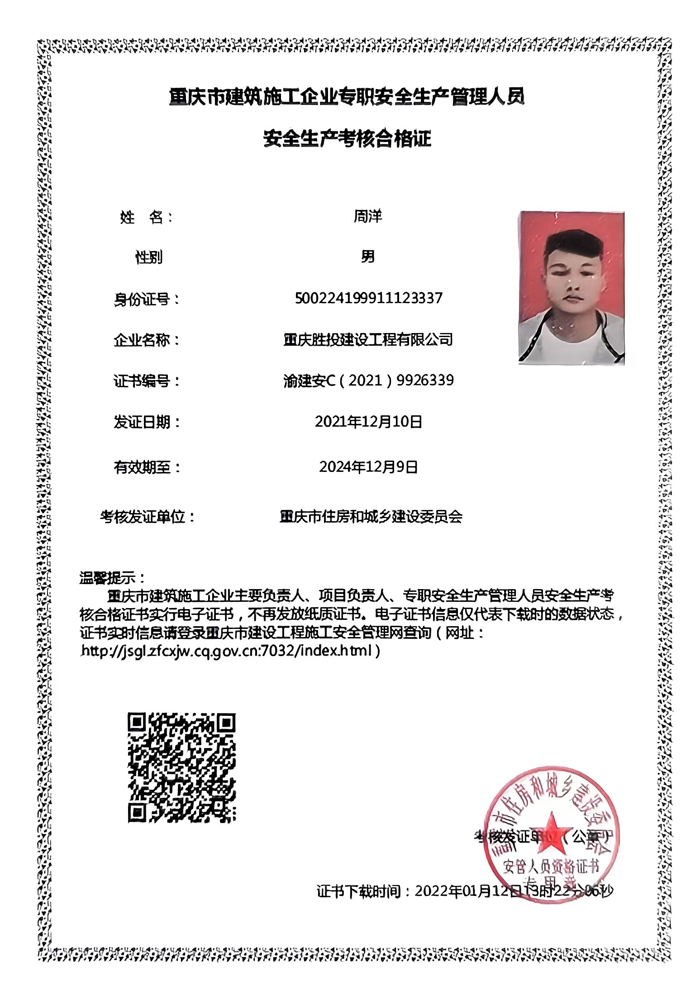
附件二：防水工人证书
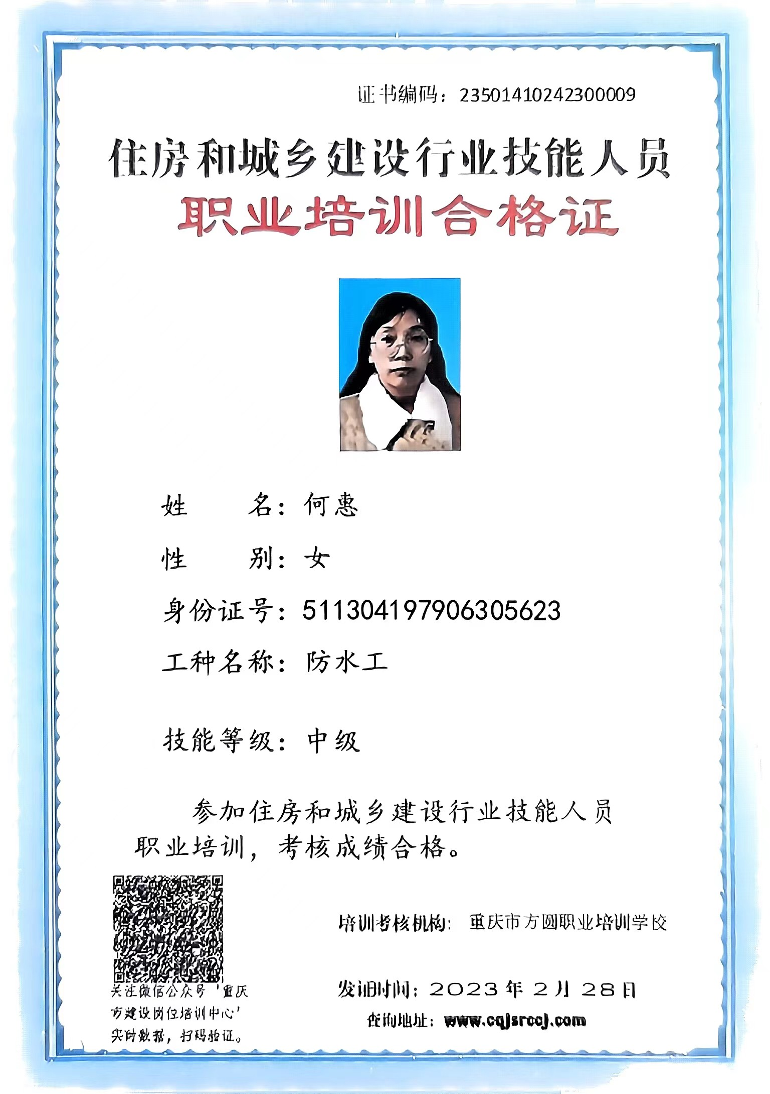

附件三：防水工人证书
